
ŽIHADLO

Školní noviny ZŠ prof. Zdeňka Matějčka, Most
Číslo : 8 - duben Školní rok: 2009/2010

ANKETA
Tento měsíc byla vyhlášena anketa na téma: „CO BYSTE ZMĚNILI NA NAŠÍ ŠKOLE, ABY VÁM TU BYLO LÉPE?“
Odpovědí byla celá řada, z nejčastějších vybíráme:


- Vedení školy hledá cesty, jak
na ně získat finance.

- Tak tohle je zas na
každém z vás… ☺

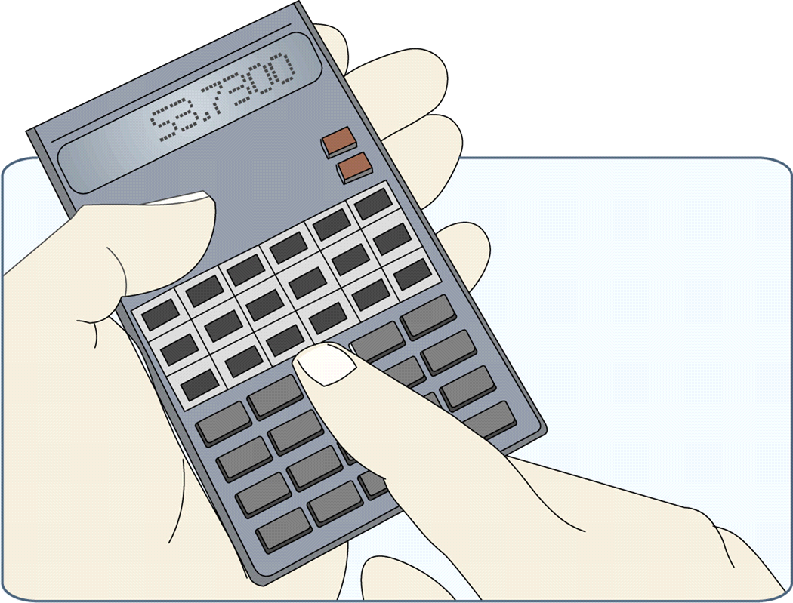
TAKTIK
Od září probíhá na naší škole mezinárodní soutěž v matematice – Taktik. Zapojili se do ní žáci šestých a osmých ročníků. Zúčastnili se zatím všech tří kol, do konce roku je čekají ještě dvě zadání. Držíme vám palce: Markéto Fabiánová, Víťo Nový, Lukáši Hromado, Jirko Jambore, Libore Mrštíku a Vlastíku Hanzlíku!!!!

DEN VODY
V pondělí 22. 3. 2010 jsme si na naší škole připomněli světový Den vody, Spojené národy tento den navrhli v roce 1992 v rámci Agendy 21 na jednání UNCED v Rio de Janeiru, v Brazílii. Důvodem je skutečnost, že na světě více jak miliarda lidí trpí nedostatkem pitné vody, nemá přístup k vodě.
Žáci i učitelé přišli na počest tohoto dne v modré barvě.
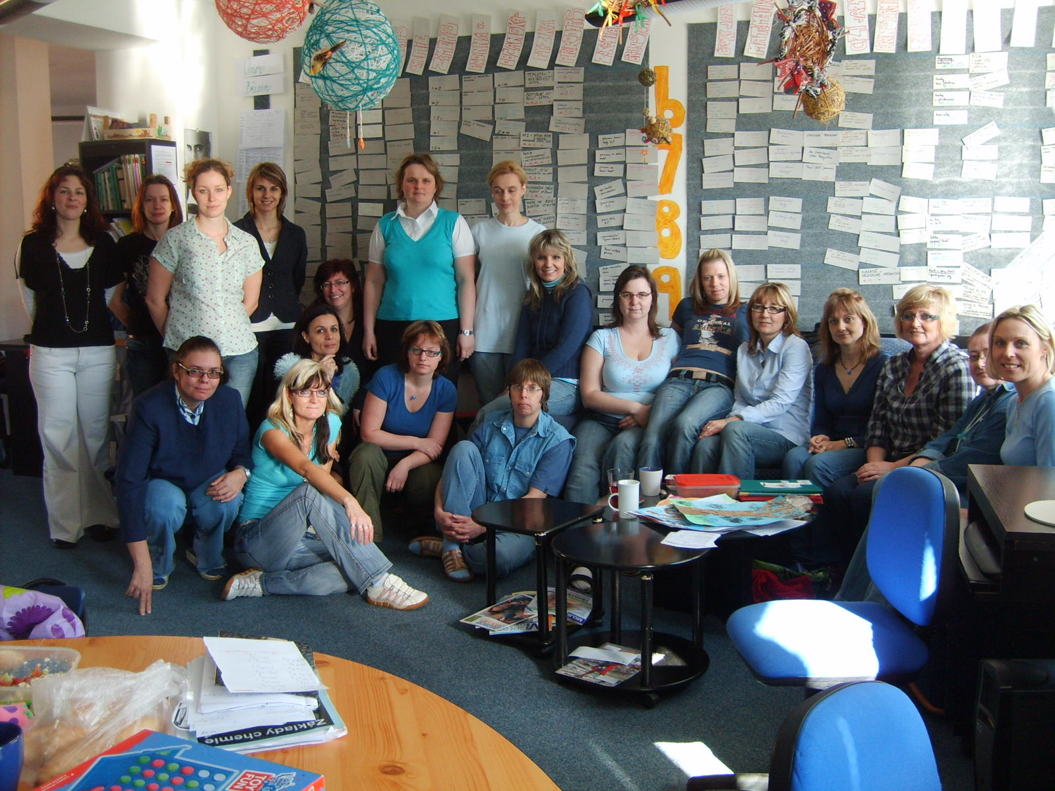
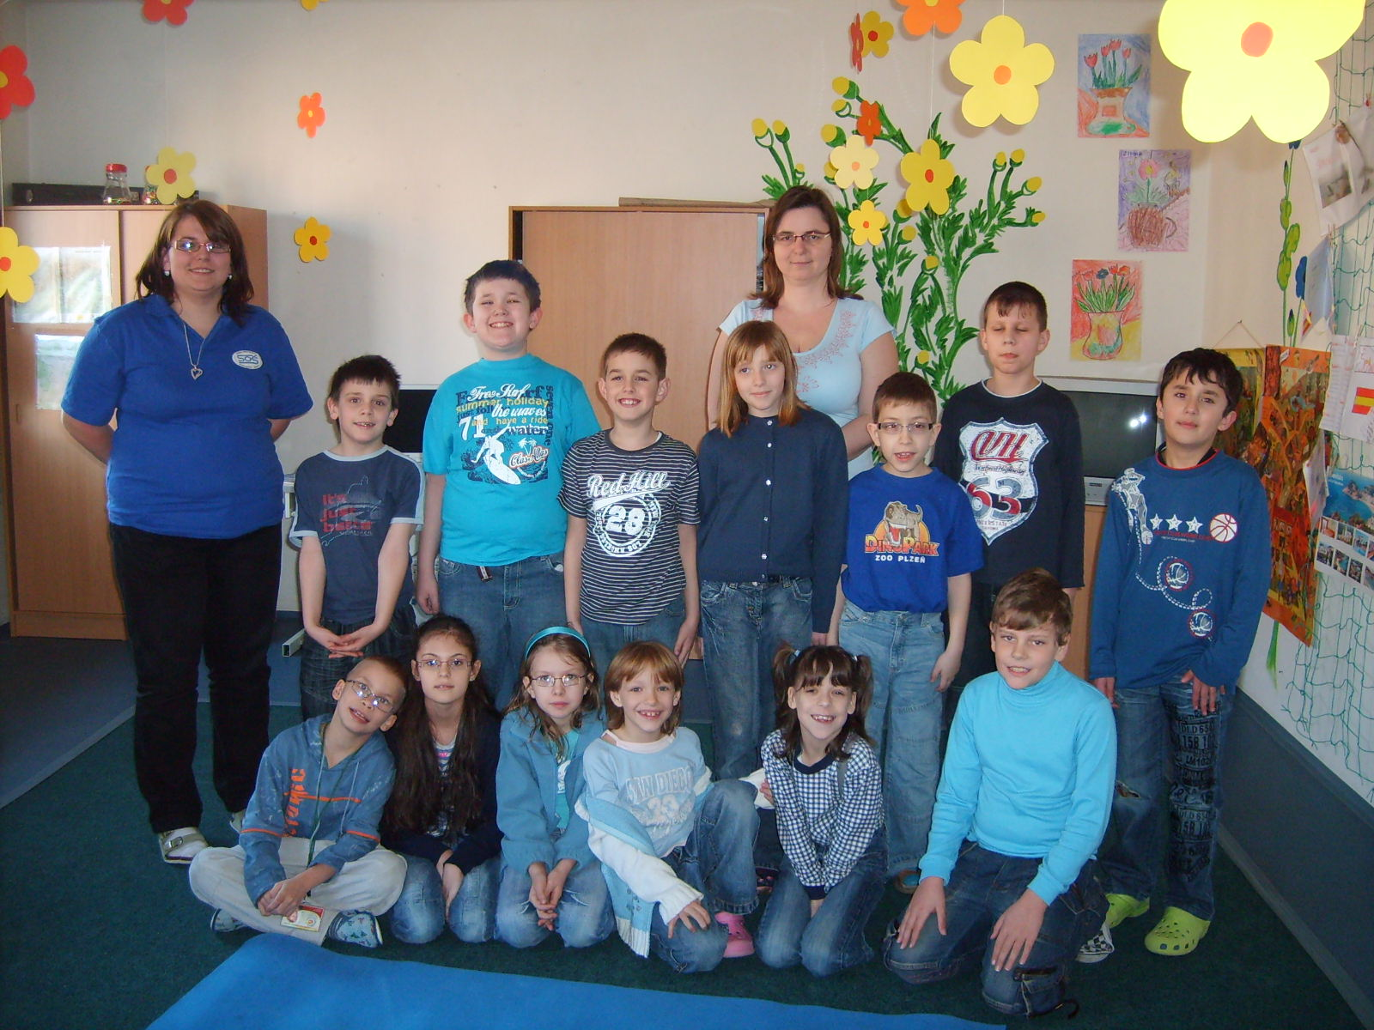

„Život zachraňující úkony jsou snadné, zvládnou je i děti.“
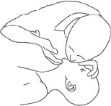
Takto zněla pozvánka třídy 8. B k ukázkám první pomoci pro druhý stupeň.
Žáci 8. B se dlouhodobě připravovali, výuka první pomoci začala odborníkem z ČČK. Někdy žáci shlédli film, ale nejdůležitější byl praktický nácvik. Obvazování, fixování, umělé dýchání a masáž srdce zvládli žáci na jedničku.
V dubnu okolo 15 žáků naší školy vyjede na týdenní kurz první pomoci, kde se naučí ošetřovat mnohá další poranění.
Zajímá vás první pomoc? Chtěli byste si také prakticky něco vyzkoušet? Pokud ostatní žáci školy projeví zájem také si něco vyzkoušet, rádi se s nimi setkáme. Třeba některý slunečný den v přírodě…

Šikana prostřednictvím mobilu a počítače?
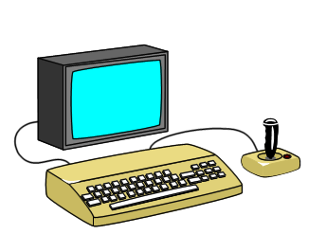
V březnu proběhla v rámci našeho školního preventivního programu ve všech třídách druhého stupně přednáška na téma kyberšikana – skryté nebezpečí komunikačních prostředků.
Dozvěděli se, co znamenají slova CYBERGROOMING, CYBERSEX, FLAMING a STALKING.
Doufejme, že se s nimi v budoucnu nesetkají.

KLOKANA NAJDETE NEJEN V AUSTRÁLII
Na konci března proběhla na škole mezinárodní matematická soutěž Klokan.Úkoly byly nelehké, žáci se s nimi poprali každý po svém. 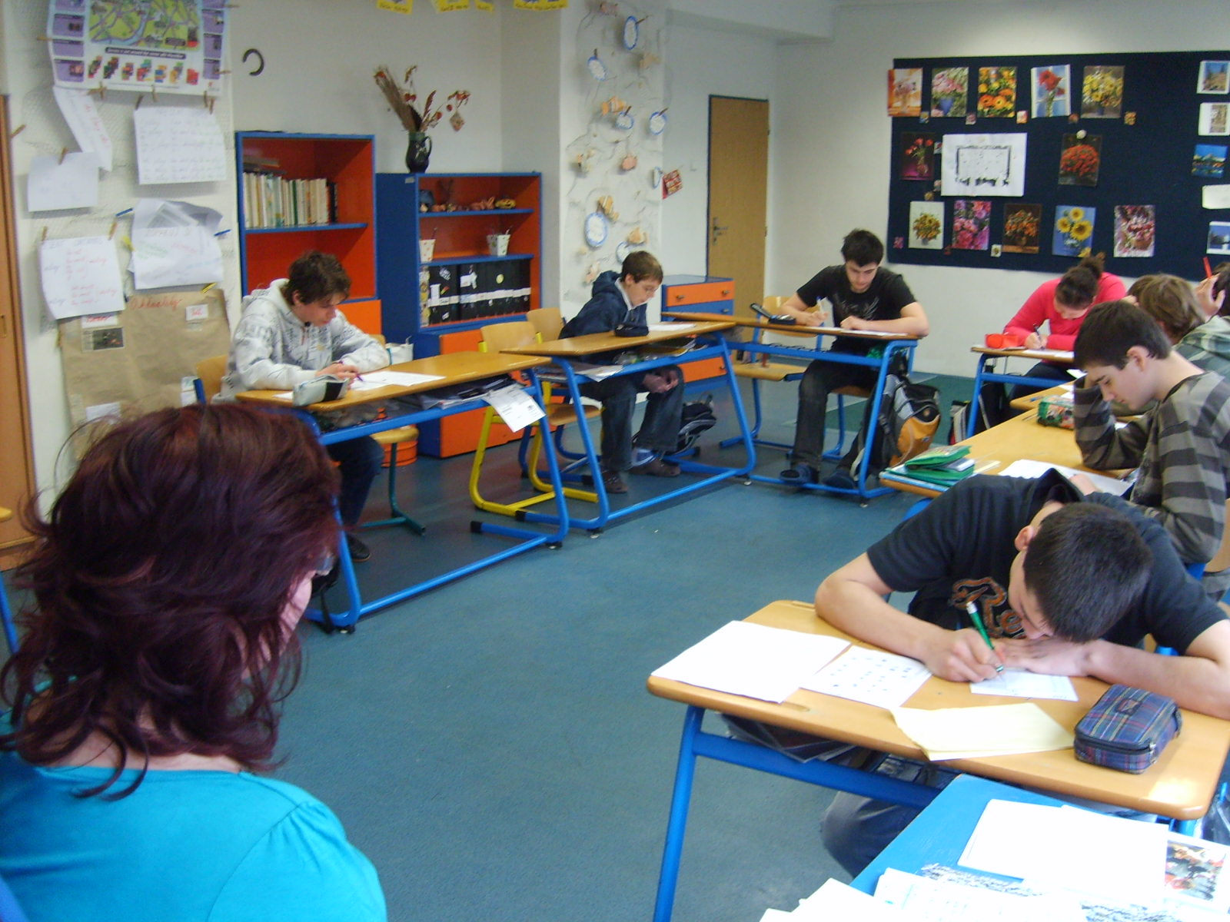
www.matematickyklokan.net


Seminář na Maltě
Před Velikonocemi byla paní ředitelka Ajmová a paní učitelka Grundová na semináři určeném učitelům zemí Evropské Unie na Maltě, kde se dozvěděli něco více o školských systémech jiných kultur a spoustu dalšího o tradicích, folkloru a zvycích. O všechny poznatky se podělí s žáky celé školy formou prezentace na interaktivní tabuli, při které bude hrát maltská hudba a možná i něco více…

Noc bez maminek
Víkendového spaní se účastní žáci 5,6,7. ročníků. Od začátku školního roku proběhlo již 4x. Žáci přicházejí do školy v pátek kolem 17,00 hod. a domů k rodičům se vracejí v sobotu kolem 15,00 hodiny.
A co zde dělají? Sami si připravují snídani, svačinu, vaří oběd. Seznamují se s různými výtvarnými technikami, tancují, soutěží.
Poslední spaní se uskutečnilo 12. – 13. března 2010 a zůčastnilo se ho 15 žáků. A co vyráběli? Malovali obrázky na papírové tácky, z drátků a kamínků si vyrobili pavoučka a společně vytvořili kašírový obrázek Slunce. A čím si zaplnili bříška? Ke snídani upekli housky, k obědu uvařili kuřecí polévku s kapáním a boloňské špagety, k odpolední svačině dvojbarevnou bábovku s tvarohem.
A kdo mezi nás nejčastěji chodí? L. Gremlicová, D. Koritenská, O. Vyhnálek, D. Miškolci, B. Šefková, V. Šedivá, N. Šromová, K. Miklíková, M. Miklíková, K. Rákosová, L. Malá, L. Římková, D. Beneš, T. Štolkup, M. Dekányová, D. Semerádová, L. Mašek.
RECITAČNÍ SOUTĚŽ
V naší škole proběhla recitační soutěž, které se účastnil i její pozdější vítěž Kryštof Diviš. Tady je rozhovor s ním:
S jakou básničkou jsi soutěžil? S básničkou Deštivá pohádka od Michala Černíka.
Jak ses cítil, když jsi vyhrál? Hrdě.
Bavila tě soutěž? Ano, moc.
Měl jsi trému? Ne.
Co jsi vyhrál? Diplom za 1. místo.
Jak si myslíš, že se cítí ostatní? Nedoceněně.
Která básnička se líbila tobě? Zimní prázdniny.
Co na to rodiče? Byli šťastní a odměnili mě stokorunou.
( Ondřej Vyhnálek)
JÍDLENÍ LÍSTEK NA DUBEN 2010
úterý 6.4. | Polévka kapustová  Rizoto z vepřového masa, strouhaný sýr, červená řepa  ovocný nápoj
středa 7.4. | Polévka s krupicovými noky  Vepřové maso na žampionech, těstoviny  čaj se sirupem
čtvrtek 8.4. | Polévka s domácím drobením  Hovězí maso vařené, rajská omáčka, houskový knedlík  vita nápoj
pátek 9.4. | Polévka vločková  Sekaná pečeně, bramborová kaše, okurka  čaj s citrónem
podnělí 12.4. | Polévka australská slepičí  Zeleninová pizza  čaj s citrónem, ovoce
úterý 13.4. | Polévka česneková  Vepřové maso v kedlubnách, brambor  vita nápoj
středa 14.4. | Polévka gulášová  Těstoviny s tvarohem a ovocem  bílá káva
čtvrtek 15.4. | Polévka s opraženým hráškem  Hamburská vepřová kýta, houskový knedlík  vita nápoj
pátek 16.4. | Polévka brokolicová  Rybí file na másle,bramborová kaše  kompot, ovocný nápoj
pondělí 19.4. | Polévka masový krém  Čočka na kyselo, vařené vejce, okurka  čaj, oplatka
úterý 20.4. | Polévka s drožďovou zavářkou  Smažený kuřecí řízek, brambor  vita nápoj, ovocný salát
středa 21.4. | Polévka krupicová s vejci  Kuře na paprice, dušená rýže  ovocný nápoj
čtvrtek 22.4. | Polévka čočková  Moravský vrabec, bramborová kaše, červené zelí  čaj s citrónem
pátek 23.4. | Polévka francouzská  Hrachová kaše, párek, okurka  čaj s citrónem, ovoce
pondělí 26.4. | Polévka z rybího file s opraženou houskou  Zbruf se sýrem, špagety  čaj se sirupem
úterý 27.4. | Polévka s těstovinovou zavářkou  Karbanátek pečený, brambor, okurkový salát  ovocný nápoj
středa 28.4. | Polévka s vločkovými knedlíčky  Čína z drůbežího masa, pórek, dušená rýže  vita nápoj
čtvrtek 29.4. | Polévka s těstovinovou rýží  SMažené rybí filé, bramborový salát  čaj s citrónem
pátek 30.4. | Polévka drůbková jemná  Bramborové šišky s mákem  kakao, ovoce

PLÁN AKCÍ ŠKOLNÍHO KLUBU NA DUBEN:
- Den Země na Resslu
- Solná jeskyně
- Slet čarodějnic
- Módní přehlídka Jaro 2010

Hlavolam se sirkami - logická hra
Nasledující logická hra obsahuje 17 rozložených sirek. Cílem hry je přemístit 6 z nich do vedlejší krabičky tak, aby zbývající sirky utvořily dva čtverce. Pokud chceš vyhrát, nesmí kromě čtverců žádná sirka zůstat mimo krabičku a musíš přemístit přesně 6 sirek. Abys sirku přemístil stačí na ni jednou kliknout. Tak směle do toho:

